56W Frameless BLDC Motor
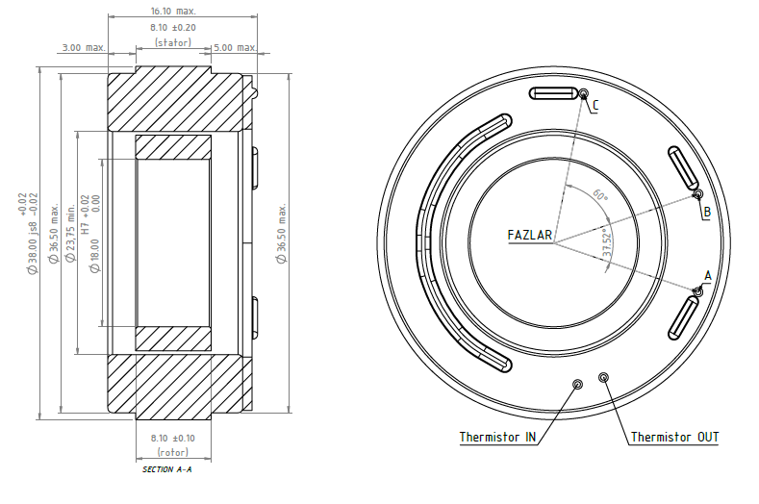
Temel Motor Parametreleri
Nominal Güç | W | 56
Nominal Hız | rpm | 5200
Nominal Tork | Nm | 0.102
Nominal Akım | A | 5.7
Nominal Gerilim | V | 12
Boşta Çalışma Hızı | rpm | 6900
Maksimum Verimlilik | % | 90
Elektriksel Parametreler
Faz Sayısı |  | 3
Kutup Sayısı |  | 14
Tork Sabiti (KT) | Nm/A | 0.0179
Back EMF Sabiti (KE) | Vs/rad | 0.0166
Fazlar Arası Direnç (±%10) | mΩ | 250
Fazlar Arası Endüktans (±%30) | mH | 100
Termal Veriler
Ortam Sıcaklığı | °C | -40...+85
Maksimum Sargı Sıcaklığı | °C | +155
Fiziksel Parametreler
Dış Çap | mm | 38
Mil Çapı | mm | N/A
Maksimum Uzunluk | mm | 16.1
Ağırlık | gr | 11
Motor Bağlantısı
U | A
V | B
W | C
Sensör Bağlantısı
N/A | N/A
Konnektörler
Güç | N/A
Sinyal | N/A

